HOLIDAYS AT THE BEACH/ AT THE SEA /wakacje na plaży/ nad morzem
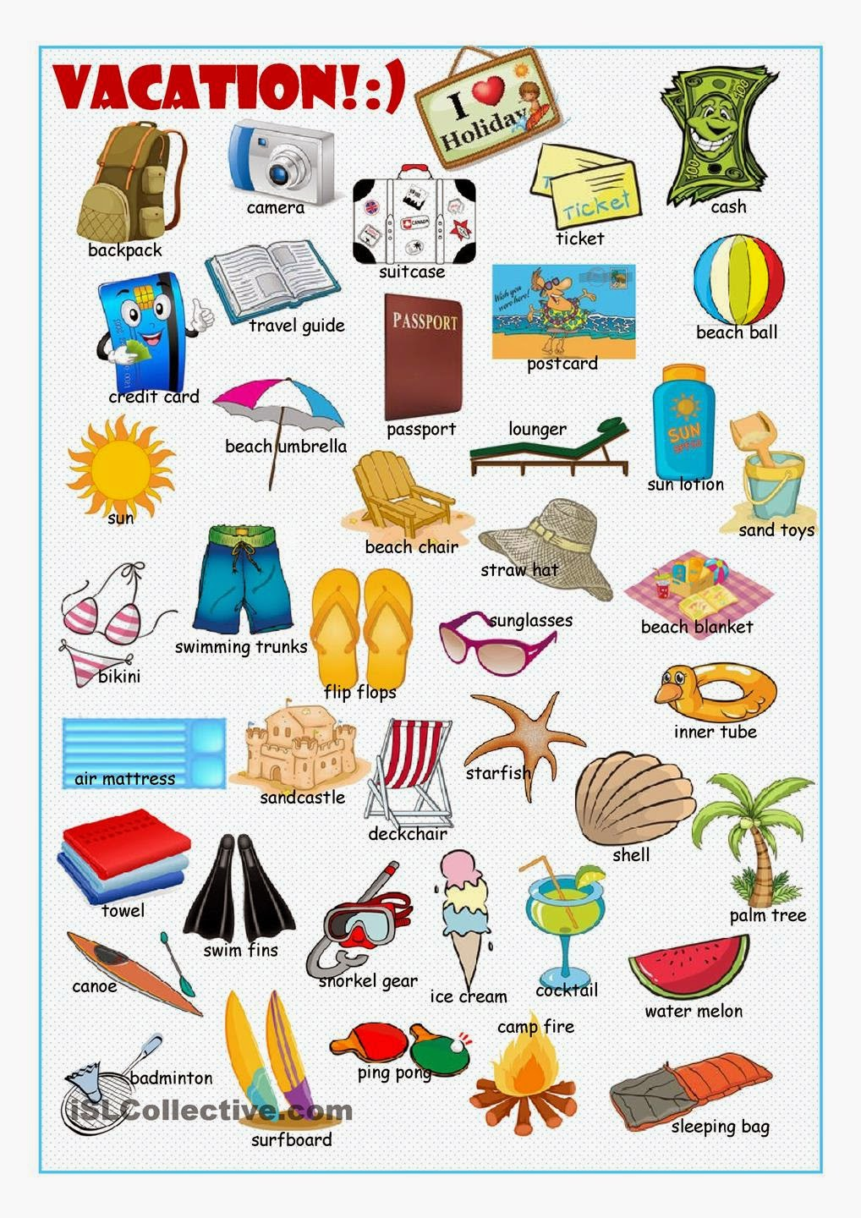
Źródło: https://stepglishforward.blogspot.com/2015/04/holidays-vacations-vocabulary-dialogue.html?m=0
swim in the sea- pływać w morzu
lay on the beach- leżeć na plaży
sunbathe /sanbejf/- opalać się
play at the beach- bawić się na plaży
built sandcastle- budować zamek z piasku
watch the sunset- obserwować zachód słońca
collect the shells- zbierać muszelki

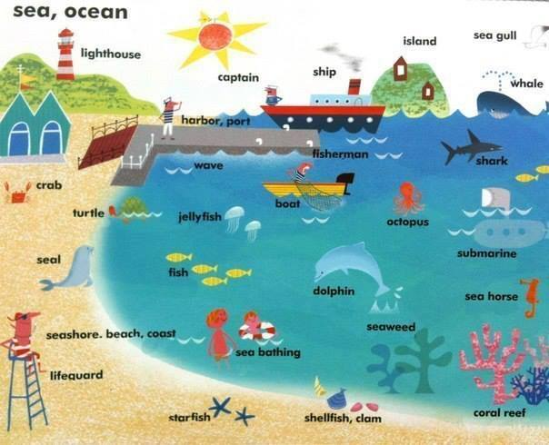
Źródło: https://www.easypacelearning.com/all-lessons/learning-english-level-1/718-seaside-beach-learning-english

